Ofício Vereador Nº 832/2022

São Roque, 7 de março de 2022.

Prezado Senhor,

Venho, por meio deste, solicitar a Vossa Senhoria, junto ao Departamento competente, as providências necessárias a fim de que sejam realizados estudos para que a Rua Rosa Passos seja mão única nos espaços entre a Rua Minas e Santa Quitéria.
A presente solicitação tem por objetivo melhorar o fluxo de veículos no local, proporcionando maior segurança aos transeuntes e evitando os constantes congestionamentos que têm sido motivo de transtorno para os condutores que trafegam pela região.
Na certeza de que dispensará especial atenção a este Ofício, desde já agradeço, renovando meus mais sinceros protestos de elevada estima e de distinta consideração.

Atenciosamente,

Israel Francisco de Oliveira
(Toco)
Vereador

Ao Ilustríssimo Senhor
ROBSON GRANDE MIELCZAREK
MD. Diretor de Trânsito da Prefeitura Municipal da Estância Turística de
São Roque – SP

PROTOCOLO Nº CETSR 07/03/2022 - 19:50 3154/2022/cg

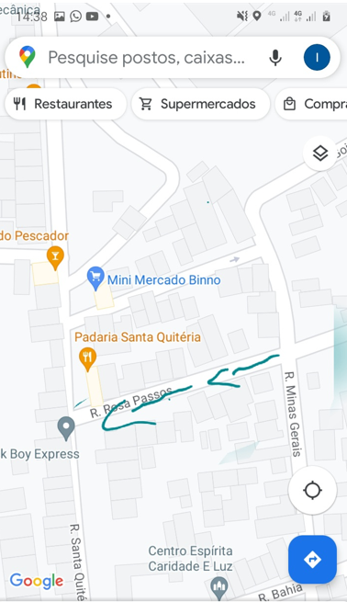

PROTOCOLO Nº CETSR 07/03/2022 - 19:50 3154/2022/cg

